10104 | Базовый уровень  Идентификационный номер теста  Записывается в окно программы при вводе результатов тестирования

Тема: Неравенства с одной переменной

Вариант 4

1
2 | Расположите в порядке возрастания числа x, y и z, если x – y > 0, z – y < 0.  1) z, y, x 2) z, x, y 3) y, z, x 4) x, y, z
Решите неравенство: 4 – 2x ≥ x – 11. В ответе укажите наибольшее целое число.

1) 4 2) 5 3) 6 4) – 5

3 | Решите систему неравенств:  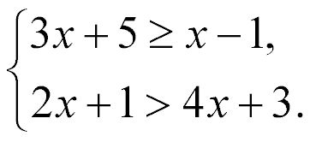  1) [– 3; – 1) 2) (– 3;1] 3) (– 2;1] 4) [– 3; – 2)
4 | Сколько целых решений имеет неравенство: (5x – 1)(x + 5) > 0 ?  1) 0 2) 2 3) 5 4) бесчисленное множество
5 | Решите неравенство:  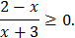  1) х < – 3, х ≥ 2 2) х ≥ 2 3) – 3 < х ≤ 2 4) – 3 ≤ х ≤ 2

Выполнил (а)__________________________ Класс: _____________

Дата: ____ _________201__г.

